Круглый стол

Тема: «Спорт против вредных привычек»

Цель: Формирование у учащихся культуры сохранения и совершенствования собственного здоровья.
Задачи:
- Расширить знания детей о здоровом и активном образе жизни.
- Рассмотреть влияние образа жизни на здоровье человека.
- Познакомить учащихся с понятием «вредные привычки» и их влиянии на здоровье.
- Прививать положительное отношение к физической культуре и спорту;
- Воспитывать бережное отношение к своему здоровью.
- Воспитывать потребность в здоровом образе жизни.
Оборудование:
Оформление доски, пословицы о здоровье, анкета для каждого ученика, «Древо решений» и «плоды», канцтовары, скотч.

Ход мероприятия:
Организационный момент.
Ведущий: Здравствуйте! Я желаю вам здоровья!
Говорить друг другу: «Здравствуйте!» – это значит желать здоровья, здравия.
Что такое «Здравствуй?»
Лучшее из слов,
Потому что «Здравствуй!» –
Значит «Будь здоров!»!
Я очень рада видеть вас – веселых, бодрых, здоровых.
Здоровье – самое ценное, что есть у человека, а значит, его надо беречь. Здоровье не купишь ни за какие деньги. Будучи больным, вы не можете воплотить в жизнь свои мечты, не сможете полностью реализоваться в современном мире.
Задание №1 Работа с пословицами.
Ведущий: Умение вести здоровый образ жизни – признак высокой культуры человека, его образованности, настойчивости, воли.
Есть много народных пословиц о здоровье. Прочитайте пословицы, и объясните их смысл.
Здоровье дороже денег.
Крепок телом – богат делом.
Болен – лечись, а здоров – берегись.
Живи разумом, так и лекаря не надо.
В здоровом теле здоровый дух.
Здоров будешь – всего добудешь.

Задание №2 Разминка.
Ведущий: Вы молоды. Жизнь прекрасна. Настроение у вас хорошее? А хорошее настроение – это залог здоровья. Поэтому, предлагаю вам выполнить пару интересных упражнений.
Упражнение 1 – «А ну, попробуй!»
Вытяните вперед руку с раскрытой ладонью. Прижмите к ладони большой палец. Остальные пальцы должны быть развернуты. А теперь прижмите мизинец. Получилось? Не тут-то было!
Упражнение 2 – «Отдай честь!»
Отдай честь правой рукой, а левую одновременно вытянуть вперед с оттопыренным большим пальцем, сказав при этом: «Во!» Затем хлопнуть в ладоши и проделать то же самое, но быстро сменив руки.
Задание №3 Работа с анкетой.
Ведущий: А теперь попрошу Вас ответить на вопросы анкеты и сделать вывод: Какое у тебя здоровье и как ты о нем заботишься?
Анкета: «Отношение учащегося к здоровью и здоровому образу жизни»
- Болел ли ты в последние полгода?
- У Вас есть постоянный режим дня?
- Кто из Вас ежедневно выполняет утреннюю зарядку?
- Проводите ли вы 1,5-2 часа на свежем воздухе?
- Каждый день ли Вы употребляете фрукты и овощи?
- Вы всегда одеваетесь по погоде?
- Занимаетесь ли Вы в спортивной секции, бальными танцами, посещаете бассейн?
- Пробовали ли Вы курить?
- Пробовали ли Вы пиво и алкогольные напитки?
Обсуждение анкеты.

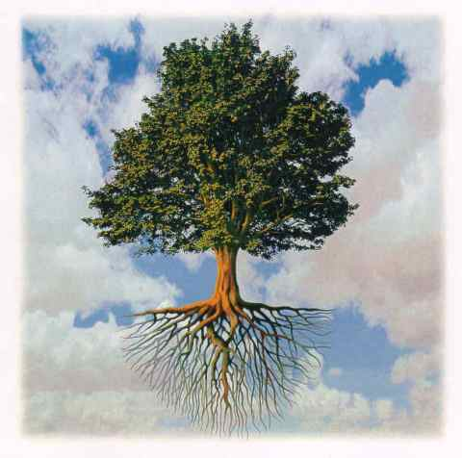
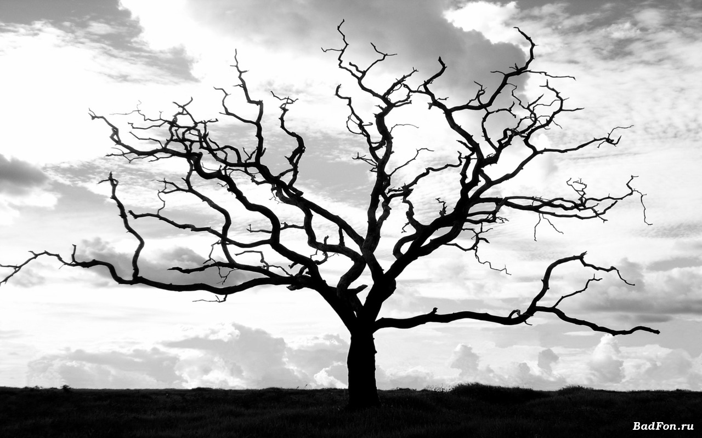
Задание №4 Дерево решений.
Ведущий: Здоровье – это правильная, нормальная деятельность организма, состояние полного физического и духовного благополучия. Какой образ жизни нужно считать здоровым? (Только такой, который не приносит вреда здоровью, позволяет человеку поддерживать высокий уровень работоспособности, хорошего самочувствия и настроения.)
Я хочу познакомить вас с Деревом решений. Оно имеет разные очертания. На нём могут созреть любые плоды или не вырасти ничего. Корни – это ваши решения, а плоды – результаты решений. Например, вы решили, что вы будите курить, тогда ваш выбор в левой части дерева. Это один из чёрных засыхающих корней. Или вы примете решение заниматься спортом, вести активный образ жизни? Тогда ваш выбор – это мощный корень, живой наполненный силами, с красивыми здоровыми плодами.
Что человек обязательно должен делать, чтобы сохранить здоровье? Давайте повесим плоды на наше Дерево решений.
- Соблюдать гигиену.
- Заниматься закаливанием, физкультурой, спортом.
- Соблюдать здоровое питание.
- Не иметь вредных привычек
- и пр.

Задание №5 «Нет вредным привычкам»!
Ведущий: Китайская пословица гласит: «Мудрый человек предотвращает болезни, а не лечит их». Многие болезни у человека от вредных привычек. Перечислите их. (Курение, алкоголь, наркотики, неправильное питание, пассивный образ жизни, лень…)
Какие вредные привычки для здоровья может приобрести человек, если не будет думать о последствиях?
Привычка первая - Курение.
Факт 1. В табачном дыме содержится до 4000 химических веществ, часть их является канцерогенными, т.е. способствующими возникновению злокачественных опухолей. Одной из вреднейших составляющих табачного дыма является никотин. В табачном дыму содержатся также синильная кислота, мышьяк, аммиак, радиоактивный полоний.
Факт 2. Смертность курящих на 30-80 % выше смертности некурящих. Курение является одной из причин рака легких. Курение вызывает склероз сосудов, хронический бронхит, гангрену ног, повышает риск инфаркта и инсульта. Курение ведет к разрушению зубной эмали, часто желтеют пальцы. Изо рта курящего исходит неприятный запах. Человек вдыхает и выдыхает дым, думая, что успокаивает нервы. Но после первой затяжки у человека учащается пульс. Нервная система от курения разрушается.
Факт 3. Некоторые курят, чтобы понравиться окружающим, то есть хотят не знанием отличиться, не умением трудиться, а показать себя взрослым, Разве в курении есть хоть капля мужественности? Например, Ю. Гагарин – первый космонавт, А. Суворов – блестящий полководец – они стали известны благодаря таким чертам характера, как мужественность, целеустремлённость. А назовите хоть одного человека, который вошёл в историю, потому что курил. Начать курить просто, а вот распрощаться с этой привычкой куда труднее.
Факт 4. У человека, который начал курить, появляется более серьёзная зависимость от сигарет, точнее от веществ, содержащихся в табаке, он теряет власть над собой и своими поступками. Желание закурить отвлекает от других дел, не позволяет сосредоточиться, резко изменяет образ жизни.
Факт 5. В лёгких при курении постепенно скапливается табачный дым и сажа. Кашель травмирует лёгкие, в которых накапливается слизь, дыхание становится слабым. Спортивные и учебные показатели значительно снижаются. Никотин вызывает привыкание (зависимость) к сигаретам. Организм курильщика не усваивает кислород в нужном для человека количестве. Отсюда ухудшение памяти, внимания, повышение утомляемости зрения, снижение слуха и скорости чтения.

Привычка вторая -Алкоголь
Ведущий: Послушайте стихотворение Роберта Бернса.
Для пьянства есть любые поводы:
Поминки, праздник, встречи, проводы,
Кристины, свадьба и развод,
Мороз, охота, Новый год,
Выздоровленье, новоселье,
Успех, награда, новый чин
И просто пьянство – без причин.
Зачем пьют алкогольные напитки?
Что такое алкоголь? (Алкоголь – это вещество, которое содержится в спиртных напитках.)
Алкоголь – означает «одурманивающий».
Факт 1. Алкоголь – это средство, которое способно человека разумного превратить в безрассудное существо. Разрушение личности у взрослого, злоупотребляющего алкоголем, происходит в среднем через 10 лет, в то же время у ребёнка такие изменения происходят через 3 – 4 года.
Факт 2. Принятый внутрь, алкоголь быстро всасывается в желудок, кишечник и поступает в кровь. И чем моложе человек, тем чувствительнее он к токсическому действию алкоголя. От алкоголя происходят значительные нарушения мозга, слабеет память, нарушается сон, зрение, замедляется рост, мерещатся голоса, звуки.
Ведущий: Алкоголь опасен в любом возрасте, особенно – детском и подростковом. Он делает человека зависимым, к нему быстро привыкают. Организм постепенно разрушается. Такую ошибку исправить трудно. Лучше её не делать.
Каждый – хозяин своей жизни и здоровья. За вас вашу жизнь не проживут ни родители, ни учителя, ни кто-нибудь другой. Как каждый из вас решил, так и будет.
«Перемена»
Ведущий: А сейчас немного отдохните и послушайте притчу « Рыбы».
- Будь осторожна! – сказала как - то большая рыба рыбке маленькой. – Вот это – крючок! Не трогай его! Не хватай!
- Почему? – спросила маленькая рыбка.
- По двум причинам, – ответила большая рыба. – Начнём с того, что если ты схватишь его, тебя поймают, обваляют в муке и пожарят на сковородке. А затем съедят с гарниром из салата.
- Ой, ой! Спасибо тебе большое, что предупредила! Ты спасла мне жизнь! А вторая причина?
- А вторая причина в том, – объяснила большая рыба, – что я хочу тебя съесть!
Ведущий: Сделайте каждый для себя выводы из этой притчи.

Задание №6 Тест "Как вы беспокоитесь о своём здоровье? "
Ведущий: На предлагаемые вопросы анкеты дайте ответ "да" или "нет".
1. Регулярно ли вы проходите медицинское обследование?
2. Вам нравиться по телевизору смотреть передачи о здоровье?
3. Регулярно покупаете и употребляете витамины?
4. Стараетесь не есть того, что плохо сказывается на вашем здоровье?
5. Используете ли травы и другие средства народной медицины?
6. Покупаете ли и читаете книги по медицине?
7. Часто говорите о своём здоровье и болезнях?
8. Если у вас болит голова, боитесь, что это может быть опухолью мозга?
9. Кажется ли вам, что страдаете необычными недугами?
10. Имеете привычку ложиться в постель, если расстроены или обеспокоены?
11. Начинает ли у вас что-нибудь болеть (например, голова), когда вы много и напряжённо работаете?
12. Вас обвиняли когда-нибудь в симуляции болезни?
13. Пропуская важные, но неприятные встречи, вы оправдывались тем, что плохо себя чувствовали?
14. Приходится ли вам притворяться, что у вас что-то болит, чтобы не ходить в школу?
15. Ваша мама сильно волнуется, когда вы болеете?
16. Вы сразу ложитесь в постель, когда заболеете?
17. Боитесь ли заразиться инфекционными болезнями?
18. Часто ли посещаете врача?
19. Много ли лекарств у вас дома?
20. Есть ли в вашей семье наследственные болезни?
21. Сильно ли беспокоитесь о своём здоровье?
22. Вы ежедневно проверяете свой вес?
23. Часто ли у вас кружиться голова?
24. У вас бывает ускоренное сердцебиение?
25. Регулярно рассматриваете свой язык?
За ответы "да" - 1 очко, за ответы "нет" – 0
Результаты анкетирования:
14 - 25 очков: своим чрезмерным беспокойством о здоровье вы можете вызвать у себя какую-нибудь болезнь. Научитесь расслабляться и принимать вещи такими, какие они есть. Следите за своим здоровьем, но пусть это не играет определяющей роли в вашей жизни.
4 - 13 очков: у вас достаточно разумное отношение к здоровью, но не позволяйте этой заботе стать целью вашей жизни. Интерес может очень легко перерасти в навязчивую идею.
3 очка и меньше: у вас вполне разумное отношение к своему здоровью.
Задание №7 Беседа о физкультуре.
Ведущий: Чтобы сохранить здоровье, нужно заниматься физкультурой, делать ежедневную утреннюю зарядку, посещать спортивные секции и вести здоровый образ жизни не употребляя вредные для организма вещества и продукты.
Как Вы думаете, что происходит в нашем организме, когда мы делаем зарядку или физические упражнения?
Беседа с учащимися: Во время физической нагрузки наши мышцы работают напряженнее, поэтому им нужно больше кислорода. Сердце, которое работает бесперебойно, вынуждено перекачивать кровь сильнее и быстрее, чтобы доставить больше кислорода мышцам. Если Вы ежедневно занимаетесь физическими упражнениями, ваше сердце становится сильнее.
Ведущий: Спорт в жизни каждого человека необходим. Ведь не зря говорят, что человек должен быть красив и духовно и физически.
Нет необходимости убеждать кого-то в пользе спорта. Спорт любят все, только одни у телевизора, а другие - в спортзале.
Без физкультуры и спорта не будет ни гармоничного развития, ни здоровья, ни изящной осанки.
Рекомендации учащимся:
Во время перемен не нужно оставаться в сидячем положении, нужно двигаться. Если дома готовим уроки нужно через каждые 45 минут делать перерыв для активной мышечной деятельности. Такая смена умственной и физической нагрузки приносит отдых и сохраняет трудоспособность. Наш век - век гиподинамии, т.е. ограниченной двигательной деятельности. Поэтому утро нужно начинать с зарядки. Это займёт 5 - 10 минут и будет являться зарядом бодрости на весь день. На выходных лучше погулять по лесу, по парку. Нужно укреплять свой организм, чтобы быть всегда энергичным и бодрым.
Подведение итогов.
Каждый из нас при рождении получает замечательный подарок - здоровье. Поэтому привычка сохранять здоровье - это залог нормальной жизни для человека. А сформироваться эта привычка сможет только тогда, когда сам человек будет постоянно и регулярно заниматься тем, что приносит ему пользу: физической культурой, спортом, закаляться, правильно питаться и хорошо отдыхать!
Регулярные физические нагрузки и физкультура важны для здорового образа жизни. Они поддерживают здоровье, предохраняют от заболеваний и, чему все больше свидетельств, замедляют процесс старения. Физкультура полезна в любом возрасте, поскольку обычная дневная активность редко может обеспечить достаточную физическую нагрузку.
Сегодня мы пришли к тому, что вредные привычки можно победить. Для этого надо:
- иметь силу воли
- держать свой организм здоровым (заниматься спортом)
Ведь, ещё древние римляне говорили: « В здоровом теле, здоровый дух».

